广发银行“政采贷”产品方案
（2018版）
目 录

一、基本情况一览表
二、产品推出背景
三、产品说明
四、业务流程
五、附则

一、基本情况一览表
广发银行“政采贷”产品方案

填报部门：总行公司银行部/小企业金融部
产品结构
产品名称 | 广发银行“政采贷”产品方案
业务模式 | 自主研发
产品结构与主要条款的简要描述 | “政采贷”是指针对政府采购平台内的资信情况良好、经营正常的中小微企业供应商，我行通过免抵押、类信用方式为其参与政府采购项目提供贷款支持，用于满足原材料采购、组织生产、货物运输等资金需求的授信业务。
产品分类 | 国标中小微企业信贷产品
目标客户对象 | 国标项下中小微企业客户
客户准入标准 | 详见第三点“产品说明”的第（二）点“相关准入标准”
产品限额（如有） | /
期限（如有） | /
托管机构（如有） | /
银行承担的角色 | 贷款银行
备注
产品特点 | 1、拓宽客户渠道。目前中小微企业是政府采购项目的主要供应商，通过与采购中心等政府相关部门合作，或依托政府采购招标平台等，获取中标政府采购项目的供应商信息，有助于进一步拓宽中小微企业营销渠道。  2、创新业务模式。依托政府采购交易背景，贷款资金专项用于满足政府采购项目履约的融资需求，并约定政府采购财政支付资金回款至客户在我行开立的我行监管账户。  3、缓释信贷风险。充分利用政府资信，以财政性资金作为主要还款来源，有效降低信贷风险。
总结
“政采贷”业务是为参与政府采购项目的中小微企业办理的，以财政性资金作为还款来源的贷款业务。本方案依托真实的采购交易背景，充分利用政府等采购招标平台，营销拓展中小微客户。

二、产品推出背景
（一）政府采购及客户需求情况
据国家财政部通报显示，2016年全国政府采购规模继续保持快速增长，采购规模为31089.8亿元，剔除一些地方以政府购买服务方式实施的棚户区改造和轨道交通等工程建设项目相关支出5358.5亿元，全国政府采购同口径规模为25731.4亿元，较上年增加4660.9亿元，增长22.1％，占全国财政支出和GDP的比重分别为11％和3.5％。从政府采购结构来看，货物类采购规模为7240亿元，较上年增加668.6亿元，增长10.2％，占全国政府采购同口径规模的28.1％。工程类采购规模为13630.4亿元，较上年增加2475.2亿元，增长22.2％，占全国政府采购同口径规模的53％。服务类采购同口径规模为4860.8亿元，较上年增加1516.9亿元，增长45.4％，占全国政府采购同口径规模的18.9％。
从政府采购政策功能落实情况来看，促进中小企业发展政策功能得到较好发挥。2016年度政府采购合同授予中小微企业的总采购额为24036.2亿元，占全国政府采购规模的77.3％。其中，授予小微企业的采购额为10193.9亿元，占授予中小微企业总采购额的42.4％。
由于中小微企业在政府采购过程中，需要预先支付政府采购投标保证金、履约保证金、标书制作等相关费用，同时还需要准备资金用于采购原材料、组织生产、运输等，日常资金需求较大，且又缺乏银行信贷要求的抵质押物，因此，政府采购项目的中小微供应商普遍存在融资较为困难的问题。
（二）政府采购相关要素
1、政府采购当事人
政府采购当事人主要包括采购人、采购代理机构和供应商。采购人是指依法进行政府采购的国家机关、事业单位、团体组织。采购代理机构是经财政部门认定，可以从事政府采购相关业务的社会中介机构。供应商是指向采购人提供货物、工程或者服务的法人、其他组织或者自然人（均需符合政府相关准入标准，并纳入供应商库）。采购纳入集中采购目录的政府采购项目，必须委托采购代理机构采购，未纳入集中采购目录的政府采购项目，可以自行采购，也可以委托采购机构在委托的范围内代理采购。
2、政府采购对象
政府采购对象分为货物类、工程类和服务类，其中货物是指各种形态和种类的物品，包括原材料、燃料、设备、产品等，工程是指建设工程，包括建筑物和构筑物的新建、改建、扩建、装修、拆除、修缮等，服务是指除货物和工程以外的其他政府采购对象。
3、政府采购方式
政府采购分为公开招标、邀请招标、竞争性谈判、询价、单一来源，目前大部分采取公开招标方式。
4、政府采购流程
政府采购流程一般为采购人确定采购需求、组织形式、采购方式再具体招标；供应商中标后，采购人（或代理招标机构）会向中标企业签发中标通知书，供应商凭中标通知书与采购人签订采购合同，采购合同在财政相关部门进行备案，然后按采购合同履行交付货物或服务的义务，采购方验收合格后，由财政部门付款给供应商（或由财政部门拨付采购方资金，由采购方支付给供应商）。
下面以广东省政府项目采购为例（具体采购流程按照中央、省、市政府相关采购规定要求执行）:
- 确定政府采购方式流程
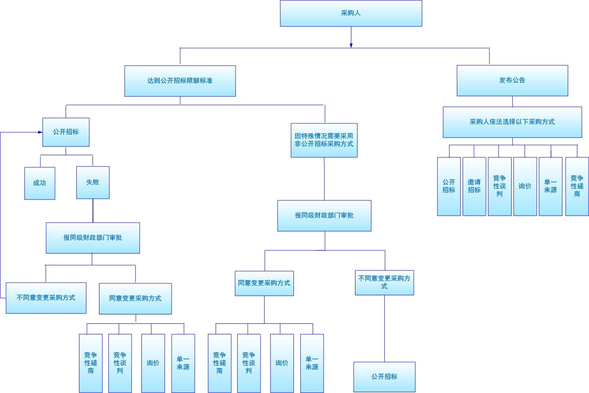
- 公开招标流程图
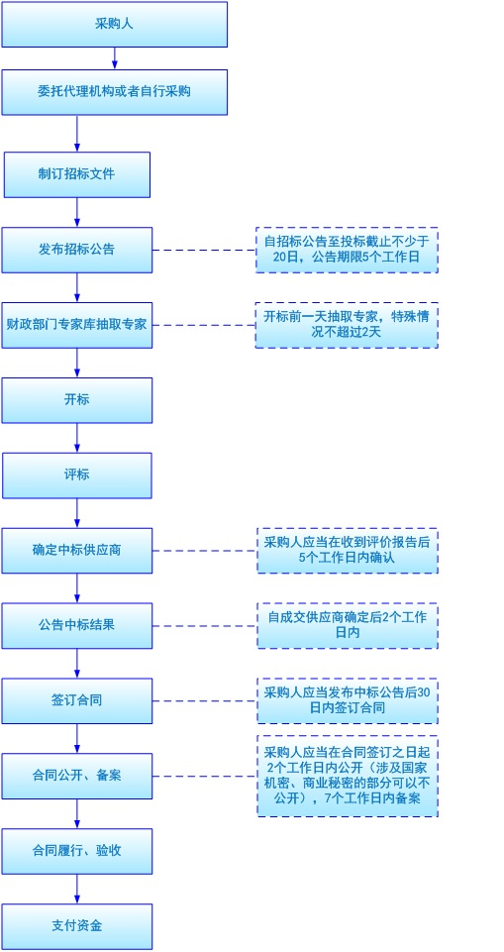
三、产品说明
（一）产品概述
“政采贷”是指针对政府采购平台内的国标项下资信情况良好、经营正常的中小微企业供应商，我行通过免抵押、类信用方式为其参与政府采购项目提供贷款支持，用于满足原材料采购、组织生产、货物运输等资金需求的授信业务。
（二）相关准入标准
1、政府采购方准入标准
（1）采购方为政府机关单位的，限于中央部委、省级政府、直辖市、计划单列市、副省级城市、省会城市、上年度GDP超过1000亿元地级市及其所在区一级以上政府。
（2）采购方为事业单位的，医疗机构为“二级甲等及以上”医院，学校限定为教育部最新发布的全国普通高等学校名单中非民办、非中外合作办学的高等学校、当地综合实力排名前五的地市级或直辖市公立小学和中学、省级以上科研机构等。
（3）禁止介入存在付款违约记录的采购方。
2、政府采购项目供应商准入标准
（1）成立满3年及以上，有固定经营场所，且注册地需为经办分行所在城市范围。
（2）政府采购历史超过1年（或进入政府采购供应商名单时间超过1年）,实际履约不低于1次。
（3）近两年销售收入保持正增长，盈利年限≥1年
（4）资产负债率不超过70%。
（5）在我行信用评级不低于BB级。
（6）企业主(含实际控制人/主要股东或其配偶)拥有本地户口或房产，核心资产价值(土地房产、银行存款、车产)不低于100万元。
（7）不得介入在金融机构有未结清联（互）保类授信（含实际控制人夫妇个人经营性贷款）的企业。
3、政府采购项目及合同应符合以下条件
（1）采购项目仅限于货物类、服务类（因工程类采购项目施工期限较长，暂不纳入本产品授信准入项目），原则上需为政府公开招标项目（政府采购项目的采购方可以不限于中小微供应商注册地），并严格按照《中华人民共和国政府采购法》的规定进行采购。
（2）采购合同对货物规格、品质、检验和价格、货款支付方式、纠纷解决方式等有明确的规定。
（3）借款人的主营业务与采购合同约定的货物或服务相匹配。
（4）采购合同未在金融机构及其他第三方重复办理融资业务。
（5）采购合同约定的销售款回款账号应为我行指定的监管账户（若原采购合同未指定我行监管账户，须在出账之前变更为我行监管账户）。
（三）方案简介
1、单户授信额度
（1）参照供应商上一年度政府采购金额和销售收入，一次性为其核定授信额度，根据单笔采购合同履约情况分次使用授信。其中单户敞口授信额度最高不超过人民币1000万元，且不超过上年销售收入的10%；单户在全部金融机构纯信用额度（含本次我行授信、实际控制人个人经营性贷款）不超过上年销售收入的10%，全部金融机构授信额度（含本次我行授信、实际控制人夫妇个人经营性贷款）不超过其上年销售收入的40%。
（2）单笔采购项目融资金额不超过有效合同净额的90%，有效合同净额是指依据合同应向买方收取的扣除预付款、订金、质保金等以后款项净额。采取分批出账的方式，提供采购合同后，可办理首笔出账（不超过有效合同净额的50%）；提供增值税发票、货运证明、提供服务证明等有效的债权债务证明材料，可办理剩余额度出账，且授信到期日不得超过首笔出账授信到期日。
2、授信品种
授信品种仅限流动资金贷款、银行承兑汇票、银行非融资性保函（仅限国内投标保函、预付款保函和履约保函）等短期授信，其中流动资金贷款需100%受托支付。
3、单笔授信期限及还款方式
额度有效期1年，授信期限不超1年且不得超过额度到期日后3个月，不超过采购项目合同约定的最迟付款日后3个月；还款采用按月付息，可根据单笔业务实际付款频率和时间节点进行还款，不得采用随借随还出账模式，还款方式应与政府采购合同约定的应收账款金额、账期等相匹配。我行贷款发放后，如因特殊情况出现单笔应收账款期限延长并超过贷款有效期的，或单笔应收账款回款总额少于贷款总本息的，企业需用自有资金先偿还贷款本息。
4、授信用途
授信仅限用于借款人自身在具体合同项下的原材料采购、组织生产、货物运输等劳动资金需求，不得挪用于担保企业、借款人关联企业、借款人固定资产建设和股本权益性投资。
5、担保方式
（1）以政府或我行采购项目项下的应收账款质押，锁定我行账户为采购合同唯一回款账户，并严格按照《应收账款质押登记办法》（中国人民银行令〔2017〕第3号）、《中国人民银行征信中心应收账款质押登记操作规则》等相关规定办理质押登记。
（2）企业实际控制人（含配偶）及主要个人股东（股权份额合计不低于51%）提供连带责任保证担保，分行有权审批人可根据项目个案实际情况进行分析判断，有权要求借款人法人股东或关联公司提供连带责任保证担保。
四、业务流程

（一）业务访谈

在本产品方案业务开展之前，分行业务管理部门负责人、审批部门负责人应共同拜访当地政府财政部门或政府采购中心等，了解当地政府采购预算、采购安排、采购流程、付款方式、付款能力以及履约信用记录等，了解当地政府对于政府采购项目供应商准入标准及相关管理等，了解财政部门或者采购方能否配合或协助对采购合同及合同项下回款账号唯一性进行确认等，并填写《政府采购平台访谈表》（模板参见附件1）。同时，需加强与政府采购相关部门建立定期信息交流机制，及时了解当地政府采购相关规定、供应商入库情况等。
（二）授信申请
企业申请办理本业务时，需按照我行授信调查的相关规定提供相关申请资料，包括但不限于：
1、基本资料：包括经年审合格的营业执照（及特殊行业的生产经营许可证）、组织机构代码证、税务登记证(营业执照、组织机构代码证及税务登记证三证合一政策执行后，提供新版营业执照即可)、机构信用代码证、公司（企业）章程、验资报告、法定代表人证明书等。
2、企业法定代表人及实际控制人夫妇户口本、身份证、婚姻状况证明材料。
3、借款人企业征信查询授权书；法定代表人与实际控制人夫妻双方的身份证件复印件及其个人征信查询授权书。
4、企业近三年年度财务报表及最近一期财务报告。
5、上一完整年度主要政府采购合同及回款凭证。
6、近三个月水电费凭证（非生产型企业可免提供）、租赁合同（如有）及纳税凭证、前三个月主要银行账户对账单（含其他结算账户）。
7、企业以及企业主资产证明材料，如房产证等。
8、我行要求提供的其他材料。
（三）授信调查与额度核定
客户经理和风险经理需按照授信调查、审查相关要求共同对客户进行实地考察，并完成调查报告，重点关注以下方面：
1、借款人经营业绩是否具备持续性、稳定性和成长性，是否拥有稳定现金流以及未来业务发展规划等。
2、借款人政府采购历史、履约情况以及其实际控制人夫妇信用记录、或有负债情况以及其他信用记录等
3、结合客户经营、财务以及实际资金需求等因素，给予核定相应融资授信额度。如借款人在能够提供核心资产抵押的前提下，需要增加本产品方案之外的授信额度，可按照我行现有相关产品方案要求办理，授信额度可兼容。
（四）授信审查审批
本方案按照上述客户及风险准入标准要求操作规定实行标准化作业，具体按照有关信贷审查审批流程报有权审批人审批。
（五）出账要求
按照我行现有出账要求执行，出账前须重点做好以下工作：
1、额度项下首笔出账调查
（1）在借款人取得政府采购项目融资授信额度的前提下，借款人中标政府采购项目（须为公开招标的项目）后，凭对应的中标通知书、与采购人签订的采购合同等资料向我行申请额度项下提款，首笔出账金额不超过有效合同净额的50%，经办单位需对采购项目交易背景真实性、回款账户唯一性以及项目有效性等进行调查，并提交《政采贷业务调查表》（详见附件2），主要如下：
- 核实交易背景真实性
通过政府采购网站查询采购项目公开招标公告、中标结果公示等，并打印相关公告、公示等资料存档（必要时，经办单位可派客户经理、风险经理双人前往政府财政部门或采购方实地调查核实，或由采购方提供书面确认函（模板参见附件3）。
- 落实回款账户唯一性
借款人提供的政府采购合同项下的收款账户须为我行指定的唯一回款监管账户，若采购合同未约定我行账户为合同项下应收账款指定唯一回款监管账户，须将该采购合同项下销售回款账户变更为我行监管账户，并由采购方向我行提供书面确认函。同时，借款人须承诺在未全部结清我行贷款（政府采购合同项下所有贷款业务）之前，不得随意将在我行的销售回款监管账户变更为他行账户，否则我行有权提前收回贷款。
各分行应对借款人资金流向进行监控，确保资金流向符合合同约定用途，销售回款监管账户内资金除用于归还我行贷款外的提款，借款人需事前逐步提交书面审核，直至我行贷款本息结清后方可解除销售回款账户监管。
- 防止采购项目重复融资
（1）通过查询中国人民银行征信中心动产融资统一登记系统，确认采购项目项下预期销售款不存在已被质押、转让和异议登记等情形。同时，为确保同一采购项目不出现重复融资和过度授信，要求借款人在采购合同原件正面上注明“此合同已在广发银行进行融资”的字样。
（2）首笔出账后，借款人已履行政府采购合同项下的货品、服务等相关义务，并能够按我行要求提供增值税发票、货运证明、提供服务证明等有效的债权债务证明材料，方可向我行申请提用剩余的额度（不超过有效合同净额的40%额度）。同时，经办单位须对借款人提供的发票真伪、金额是否与采购合同匹配等情况进行审核，并在原应收账款质押登记基础上进行补充变更登记后，方可给以借款人办理剩余额的出账手续，且贷款到期日不得超过首笔出账贷款到期日。
2、合同签订
（1）与借款人签订《授信额度合同》、《最高额应收账款质押合同》、《应收账款质押登记协议》等相关合同及协议。
（2）借款人须在我行开立应收账款质押回款监管账户（监管账户原则上需为保证金账户，并作为回收质押应收账款的唯一账户），并签订《委托收款及账户质押合同》。
（3）需在《最高额应收账款质押合同》“其他约定”处，约定“编号为XX采购合同项下已形成和未来将形成的应收账款以及就应收账款所享有的全部债权及债权的从属权利，均自动质押给广发银行股份有限公司XX分行”相关内容。
3、应收账款质押登记
（1）首笔出账前，经办单位须严格按照《应收账款质押登记办法》（中国人民银行令〔2017〕第3号）、《中国人民银行征信中心应收账款质押登记操作规则》等人行相关规定执行，质押登记前，应查询出质人名称、执照号码等信息，确认拟质押应收账款未被他行或第三方作质押（转让）登记；办理登记时须正确填写出质人信息、质权人信息、登记期限等信息，登记公示用语为“借款人XX对付款方XX在编号为XX的采购合同项下已经形成的和未来形成的全部应收账款以及就应收账款所享有的全部债权及债权的从属权利，均自动质押给广发银行股份有限公司XX分行”，并打印登记成功的页面。
（2）首笔出账后，借款人若向我行提供采购合同对应的发票等资料申请提用剩余额度时，经办单位还须进一步通过中国人民银行征信中心动产融资统一登记系统在原应收账款质押登记基础上进行补充变更登记，录入发票号码、金额等相关信息，并打印变更登记成功的界面。
（六）贷款发放
贷款发放严格按照我行出账前审核管理办法以及授信批复要求执行，对全套贷款资料进行审核，确认贷款审批条件、合同条款已落实，借款合同、担保合同等法律文件要素齐全、手续完备，质押登记手续已办妥等。
（七）贷后管理
1、贷后监控严格按照我行相关规定执行，关注客户及其实际控制人和主要股东信用状况、授信情况、资产变动情况、对外担保及重大投资、多元化经营情况等。
2、严格监控授信资金流向,按照规定收集与交易背景相符合的发票等证明我行资金用途的相关材料并归档保存。
3、贷款发放以后，如发生修改采购合同并出现采购合同净额减少情形，分行应按照融资比例要求借款人偿还部分贷款本息。
4、密切跟踪借款人对合同中约定义务的履行情况，加强对借款人采购原材料、组织生产、货运输等环节进行持续跟踪检查，关注借款人的备货、生产进度，考察其能否履约交货，关注影响备货和生产的异常情况等，如果存在或发生以下风险时，需要求借款人提前归还授信，并采取措施追收：
（1）借款人与采购方或其他第三方产生债务纠纷等可能导致预期销售款无法按期收回。
（2）采购项目或供应商资格遭采购方取消。
(3) 采购项目交付验收不合格或无法满足采购方要求。
5、每月对借款人销售回款监管账户的进行监测，核实核对监管账户内回款金额是否与采购合同约定的回款时间与金额相匹配，对于出现未匹配的情况（如未按合同约定时间支付、回款金额较合同约定的减少、支付方式变更为银承或现金等），应及时向借款人或采购方了解异常原因，并做好预警工作。同时，对于非保证金性质的监管账户，需及时将监管账户内的资金划转至借款人在我行开立的保证金账户或扣划该资金用于偿还借款人在我行的贷款本息。当借款人出现以下情况之一的，应立即宣布授信额度到期，并收回该笔授信：
（1）在未全部清偿我行贷款之前，借款人随意将在我行的应收账款回款监管账户变更为他行账户。
（2）未经我行同意，借款人擅自转移、使用应收账款回款监管账户内的款项。
6、分行应要求借款人及时将采购合同项下的相关增值税发票等资料提供我行进行核实核对，并将增值税发票复印件等进行归档管理。同时,不定期对发票进行（联网）核查，抽查借款人应收账款质押登记信息，防止质押给我行的应收账款重复质押或转让。
7、分行应指定专人跟踪和监督该产品方案的实施,建立完备的台账,包括但不限于跟踪该产品方案项下每户企业、每笔业务的授信使用情况，到期情况；分行同时应加强对该方案的组合监控， 包括授信客户区间分布情况、贷款分类情况、是否存在预警信息等。

业务总体流程图参见如下：
加强与政府财政部门、采购中心等机构营销与沟通，选择政府采购平台内优质中小微供应商，且具有良好的政府采购记录。
采购人组织公开招标

目标客群定位

制订招标文件、发布
招标公告

调查借款人经营情况、政府采购历史、履约情况以及信用记录等，并结合资金需求等核定借款人的政府采购项目信用额度，授信额度最高为1000万元，后续借款人须提供中标政府采购项目相关合同方可启用额度。

财政部门专家库抽取专家
授信调查与额度核定

1、首笔出账前，借款人需提供政府采购合同等资料，并重点对项目交易背景、回款账户唯一性以及是否重复融资等进行调查，首笔出账最高额度为有效合同净额的50%。
2、剩余额度出账，需对借款人提供发票等资料进行审核，额度不超过40%
开标、评标

公开招标项目
出账前单笔审核
确定中标供应商并在政府采购网公布结果

与中标供应商签订合同
1、须与客户签订授信合同、应收账款质押合同、应收账款质押登记协议、委托收款及账户质押合同等。
2、首笔出账须办理采购合同项下应收账款质押登记，确保拟质押应收账款未被他行或第三方质押登记；剩余额度出账前需补充登记。
贷款发放
合同公开与备案

贷后管理
合同履行、验收
1、密切跟踪借款人对合同中约定义务的履行情况，包括备货、生产、交货、验收等。
2、对借款人销售回款监管账户的进行监测，核对账户内资金回款情况是否与合同约定账款、账期等相匹配，一旦发现异常，立即预警或收回贷款等措施。

支付资金
贷款偿还

五、附则
5.1 本产品方案出账前，需在对公信贷管理系统勾选产品标识：广发银行“政采贷”产品方案；
5.2 本产品方案未尽事项，按我行现行规章制度执行；
5.3 本产品方案由总行公司银行部/小企业金融部负责解释、修订，并定期进行回顾；
5.4 本产品方案自发布之日起施行，原《关于推广“政采贷”产品方案的通知》（广发银企字〔2017〕0002 号）废止。

附件：
1、政府采购平台访谈表
2、政采贷业务调查表
3、确认函
4、合同文本（参考）

该产品为我行自主研发、代销、合作开发或其他（需说明）

